Przepisy ruchu drogowego - zajęcia on-line 24.05.2020r.

Prowadzący: Andrzej Kazimierczyk

Materiały i zagadnienia do opracowania w ramach zajęć on-line.

- Konstrukcje ciągników rolniczych
- Silniki spalinowe ciągników rolniczych
- Budowa silnika i działanie jego układów

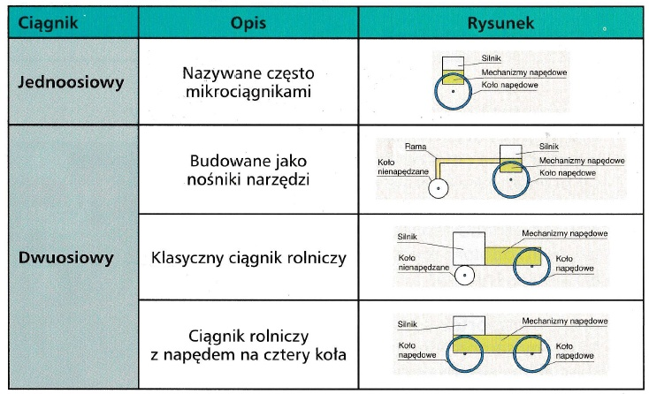

Proszę zapoznać się z fragmentem podręcznika Pojazdy cz.1 (materiały
związaną z omawianymi tematami). Proszę przeanalizować pytania sprawdzające na końcu rozdziału 4.1.

Link do podręcznika:

Pojazdy cz.1.pdf

https://www.dropbox.com/s/5hmvlhiujirabf2/Pojazdy%20cz.1.pdf?dl=0

Pozdrawia Andrzej Kazimierczyk

